Requerimiento Técnico Concesionarios

OBJETIVO DEL DOCUMENTO
- Señalar la modalidad de comunicación entre Toyota y el Concesionario para el intercambio de información usando servicios web.
- Indicar los datos y su estructura en la integración con Toyota.

DETALLE DEL DOCUMENTO

Para la integración de Toyota-Concesionarios se implementará Web Services (SOAP). Serán siete servicios los implementados (Cinco servicios para el proceso de VENTA de unidades, uno para asignación y un séptimo para consulta Garantías)

El documento se divide en 3 secciones, la primera corresponde a los datos que debe enviar el concesionario, la segunda y tercera son consultas desde el concesionario a Toyota (Asignaciones y unidades informadas como garantía).

I Datos de VENTA de unidades

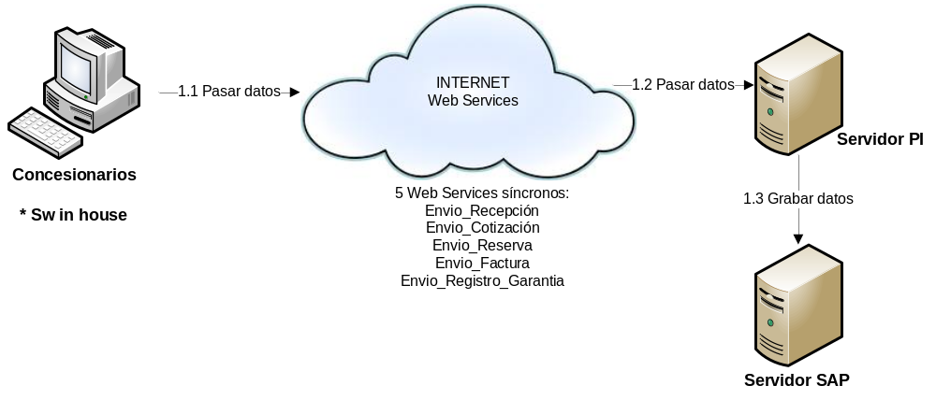

Nota:
Los campos solicitados están clasificados en

Relevancia: R Requerido
O Opcional
C Condicionado

- Las URL de los servicios web son en QAS:

Recepción:
http://146.82.90.170:8100/dir/wsdl?p=1_17288a1336ba3a02baf211bcbe1f1dcd_portTypeBindingService

Cotización
http://146.82.90.170:8100/dir/wsdl?p=1_19d06d4377b43aa38478916902c31709_portTypeBindingService

Reserva
http://146.82.90.170:8100/dir/wsdl?p=1_4e1b03370020368c8006346716ab91b8_portTypeBindingService

Factura
http://146.82.90.170:8100/dir/wsdl?p=1_09eebbd231a83a97b7da3d8d17b803f3_portTypeBindingService

Registro de garantía
http://146.82.90.170:8100/dir/wsdl?p=1_d7ef59d6b09f3f9aa4752d54a889d899_portTypeBindingService

Asignaciones
http://146.82.90.170:8100/dir/wsdl?p=1_6befc75e14ac38c7946a2baa503bbbed_portTypeBindingService

Consulta garantía
http://146.82.90.170:8100/dir/wsdl?p=1_8e95a35f83af36d2b539035fdb19ba34_portTypeBindingService

- El catálogo de datos es el siguiente:


1.- Envio_Recepción

Corresponde al movimiento en la sala de venta. Registro de cada ingreso de cliente al concesionario.

Datos | Campo | Ocurrencia | Tipo | Largo | Observación | Relevancia
Dealer | CODIGO_DEALER | 1..1 | CHAR | 10 | Catalogo de datos | R
Sucursal | CODIGO_SUCURSAL | 1..N | CHAR | 10 | Catalogo de datos | R  R
Numero Recepción | NUM_RECEPCION | 1..N | CHAR | 10 | Numero único que identifica el registro de la Recepción | R
Usuario | NOMBRE_USUARIO | 1..N | CHAR | 10 | Nombre de usuario que envía la información | R
Nombre cliente | NOMBRE_CLIENTE | 1..N | CHAR | 40 | Nombre del cliente que ingresa a sala de ventas | R
Rut cliente | RUT_CLIENTE | 1..N | CHAR | 10 | Rut de cliente que ingresa a sala de ventas  Formato:  NNNNNNNN-N | R
Teléfono cliente | TEL_CLIENTE | 1..N | CHAR | 10 | Sólo números | sóloS  R
E-mail cliente | MAIL_CLIENTE | 1..N | CHAR | 40 | Dirección e-mail | s  R
Modelo vehículo interesado | MODELO_VEHICULO | 1..N | CHAR | 18 | Catalogo de datos | O
Medio por el que llega al showroom | MEDIO_SHOWROOM | 1..N | CHAR | 3 | Catalogo de datos | O
Marca vehículo competencia | MARCA_COMPETENCIA | 1..N | CHAR | 30 | Texto libre | O
Modelo vehículo competencia | MODELO_COMPETENCIA | 1..N | CHAR | 30 | Texto Libre | O

Para ejemplificar la matriz de envío de datos, a continuación una imagen donde se muestra que el Dealer se envía como dato cabecera y luego cada registro a enviar debe ser entre los tag <Row> y </Row>

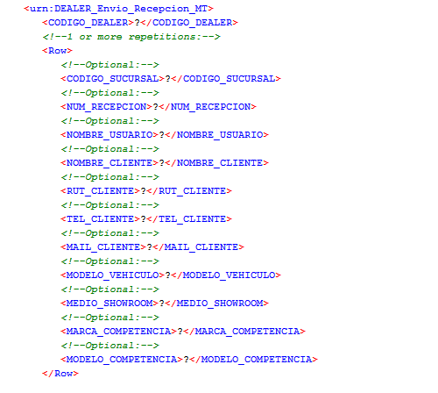

Log de errores que se envía como respuesta del web service Recepción:
  - Para el caso de los campos requeridos en este servicio web, los mensajes son los siguientes:
'Error - Línea:' p_row '- Campo ' p_name 'Requerido, está en blanco'

Dónde:
P_row: es el registro donde está el error; registro que está contenido dentro de un ROW.
p_name: va cambiando según el campo del servicio web que falta.

Ejemplo:
'Error - Línea: 1 - Campo nombre_cliente Requerido, está en blanco'
  - Para el caso de error en código de dealer o sucursal no son válidos (no existe código en SAP)
'Error - Línea:' nrow '- Codigo dealer ' wa_itab-codigo_dealer 'no valido'

Dónde:
nrow: es el registro donde está el error; registro que está contenido dentro de un ROW.
wa_itab-codigo_dealer : es el código del dealer que envía la información

  - Rut inválido
'Error - Línea:' nrow '- Rut' wa_itab-rut_cliente 'no valido'

Dónde:
nrow : es el registro donde está el error; registro que está contenido dentro de un ROW.
wa_itab-rut_cliente: Corresponde al Rut informado por el concesionario
  - Medio de show room no existe en catálogo de datos
'Error - Línea:' nrow '- Medio Showroom' wa_itab-medio_showroom 'no valido'

Dónde:
nrow: es el registro donde está el error; registro que está contenido dentro de un ROW.
wa_itab-medio_showroom: es el medio de show room informado por el concesionario

  - Registro informado ya existe en base de datos

'Error - Línea:' nrow '- Registro no Creado' into wa_data_resp-return

Dónde:
nrow: es el registro que está duplicado; significa el registro que está contenido dentro de un ROW.

2.- Envio_Cotización

Registro de la realización de la cotización a cliente.

Datos | Campo | Ocurrencia | Tipo | Largo | Observación | Relevancia
Dealer | CODIGO_DEALER | 1..1 | CHAR | 10 | Catalogo de datos | R
Sucursal | CODIGO_SUCURSAL | 1..N | CHAR | 10 | Catalogo de datos | R
Número cotización | NUM_COTIZA | 1..N | CHAR | 20 | Numero único que identifica el registro de Cotización | R
Usuario | NOMBRE_USUARIO | 1..N | CHAR | 10 | Nombre de usuario que envía la información. | R
Modelo vehículo | MODELO_VEHICULO | 1..N | CHAR | 18 | Catalogo de datos | R
Versión vehículo | VERSION_VEHICULO | 1..N | CHAR | 30 | Catalogo de datos | R
Nombre cliente | NOMBRE_CLIENTE | 1..N | CHAR | 40 | Nombre del cliente que cotiza vehículo | R
Rut cliente | RUT_CLIENTE | 1..N | CHAR | 10 | Formato:  NNNNNNNN-N | R
Teléfono cliente | TEL_CLIENTE | 1..N | CHAR | 10 | Sólo números | R
E-mail cliente | MAIL_CLIENTE | 1..N | CHAR | 40 | Dirección e mail | R
Monto | MONTO | 1..N | CHAR | 30 | Valores admitidos:  Sin separador de miles y punto como separador de decimales. | R
Moneda | MONEDA | 1..N | CHAR | 5 | Valores admitidos:  CLP Pesos Chilenos  USD Dólares Americanos | R
Nombre vendedor | NOM_VENDEDOR | 1..N | CHAR | 40 | Vendedor que realiza cotización | R
Rut vendedor | RUT_VENDEDOR | 1..N | CHAR | 10 | Formato:  NNNNNNNN-N | R
Medio por el que llega al showroom | MEDIO_SHOWROOM | 1..N | CHAR | 3 | Catalogo de datos | O
Realizó test Drive (Si/No) | TEST_DRIVE | 1..N | CHAR | 1 | Valores admitidos:  X =SI  espacio en blanco = NO | R
Para ejemplificar la matriz de envío de datos, a continuación una imagen donde se muestra que el Dealer se envía como dato cabecera y luego cada registro a enviar debe ser entre los tag <Row> y </Row>

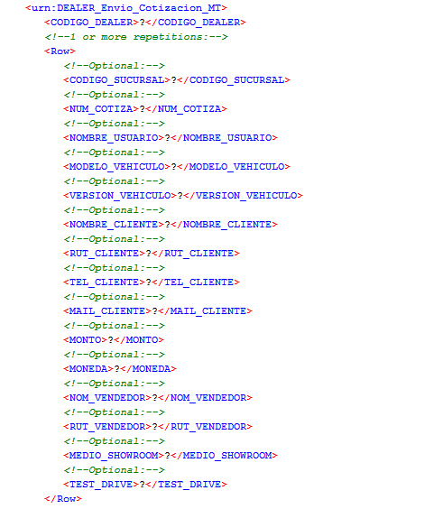

Log de errores que se envía como respuesta del web service cotización:

  - Para el caso de los campos requeridos en este servicio web, los mensajes son los siguientes:
'Error - Línea:' p_row '- Campo ' p_name 'Requerido, está en blanco'

Dónde:
P_row: es el registro donde está el error; registro que está contenido dentro de un ROW.
p_name: va cambiando según el campo del servicio web que falta.

Ejemplo:
'Error - Línea: 1 - Campo num_cotiza Requerido, está en blanco'
  - Para el caso de error en código de dealer o sucursal no son válidos (no existe código en SAP)
'Error - Línea:' nrow '- Codigo dealer ' wa_itab-codigo_dealer 'no valido'

Dónde:
P_row: es el registro donde está el error; registro que está contenido dentro de un ROW.
wa_itab-codigo_dealer : es el código del dealer que envía la información

  - Rut es inválido
'Error - Línea:' nrow '- Rut' wa_itab-rut_cliente 'no valido'

Dónde:
P_row : es el registro donde está el error; registro que está contenido dentro de un ROW.
wa_itab-rut_cliente: Corresponde al Rut informado por el concesionario
  - Medio de show room no válido, de acuerdo a catálogo de datos
'Error - Línea:' nrow '- Medio Showroom' wa_itab-medio_showroom 'no valido'

Dónde:
P_row: es el registro donde está el error; registro que está contenido dentro de un ROW.
wa_itab-medio_showroom: es el medio de show room informado por el concesionario

  - Registro informado ya existe en base de datos

'Error - Línea:' nrow '- Registro no Creado' into wa_data_resp-return

Dónde:
nrow: es el registro que está duplicado; registro que está contenido dentro de un ROW.

3.- Envio_Reserva

Registro de la ejecución de una reserva o de una nota de venta de un vehículo a cliente.

Datos | Campo | Ocurrencia | Tipo | Largo | Observación | Relevancia
Dealer | CODIGO_DEALER | 1..1 | CHAR | 10 | Catalogo de datos | R
Sucursal | CODIGO_SUCURSAL | 1..N | CHAR | 10 | Catalogo de datos | R
Usuario | NOMBRE_USUARIO | 1..N | CHAR | 10 | Nombre de usuario que envía la información | R
Número nota venta | NUM_NOTA_VENTA | 1..N | CHAR | 20 | Numero único que identifica el registro de Venta | R
N° Orden de compra | ORDEN_COMPRA | 1..N | CHAR | 20 | Texto libre.  De no existir OC enviar un “NO EXISTE”. | R
Modelo vehículo | MODELO_VEHICULO | 1..N | CHAR | 18 | Catalogo de datos | R
Versión vehículo | VERSION_VEHICULO | 1..N | CHAR | 30 | Catalogo de datos | R
Color vehículo | COLOR_VEHICULO | 1..N | CHAR | 15 | Catalogo de datos | R
Stock asignado (Si/No) | STOCK_ASIG | 1..N | CHAR | 1 | X =SI  espacio en blanco = NO | R
Nombre cliente | NOMBRE_CLIENTE | 1..N | CHAR | 40 | Nombre del cliente que reserva | R
Rut Cliente | RUT_CLIENTE | 1..N | CHAR | 10 | Formato:  NNNNNNNN-N | R
Nombre vendedor | NOM_VENDEDOR | 1..N | CHAR | 40 | Nombre vendedor que realiza venta | R
Rut vendedor | RUT_VENDEDOR | 1..N | CHAR | 10 | Formato:  NNNNNNNN-N | R
Monto reserva | MONTO_RESERVA | 1..N | CHAR | 30 | Valores admitidos:  Sin separador de miles y punto como separador de decimales. | R
Moneda | MONEDA | 1..N | CHAR | 5 | Valores admitidos:  CLP Pesos Chilenos  USD Dólares Americanos | R
Motivo anulación nota de venta | MOT_ANULA_VTA | 1..N | CHAR | 3 | El motivo de anulación se debe enviar cuando se anule una nota de venta.  Catalogo de datos. | C

Para ejemplificar la matriz de envío de datos, a continuación una imagen donde se muestra que el Dealer se envía como dato cabecera y luego cada registro a enviar debe ser entre los tag <Row> y </Row>

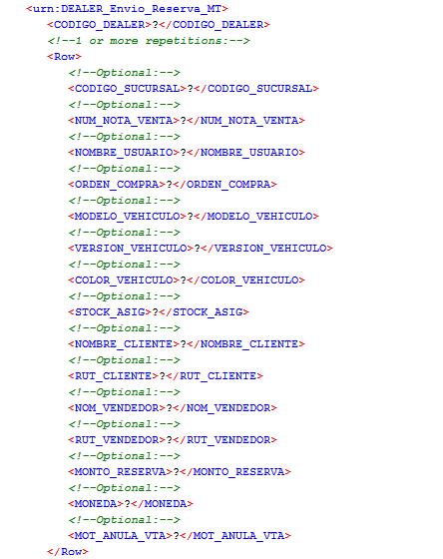
Log de errores que se envía como respuesta del web service Reserva:

  - Para el caso de los campos requeridos en este servicio web, los mensajes son los siguientes:
'Error - Línea:' p_row '- Campo ' p_name 'Requerido, está en blanco'

Dónde:
P_row: es el registro donde está el error; registro que está contenido dentro de un ROW.
p_name: va cambiando según el campo del servicio web que falta.

Ejemplo:
'Error - Línea: 1 - Campo num_cotiza Requerido, está en blanco'
  - Para el caso de error en código de dealer o sucursal no son válidos (no existe código en SAP)
'Error - Línea:' nrow '- Codigo dealer ' wa_itab-codigo_dealer 'no valido'

Dónde:
nrow: es el registro donde está el error; registro que está contenido dentro de un ROW.
wa_itab-codigo_dealer : es el código del dealer que envía la información

  - Rut es inválido
'Error - Línea:' nrow '- Rut' wa_itab-rut_cliente 'no valido'

Dónde:
nrow : es el registro donde está el error; registro que está contenido dentro de un ROW.
wa_itab-rut_cliente: Corresponde al Rut informado por el concesionario
  - Medio de show room no existe en catálogo de datos
'Error - Línea:' nrow '- Medio Showroom' wa_itab-medio_showroom 'no valido'

Dónde:
nrow: es el registro donde está el error; significa el registro que está contenido dentro de un ROW.
wa_itab-medio_showroom: es el medio de show room informado por el concesionario

  - Rut vendedor no es válido
'Error - Línea:' nrow '- Rut' wa_itab-RUT_VENDEDOR 'no valido'
Dónde:
nrow: es el registro donde está el error; registro que está contenido dentro de un ROW.
Rut' wa_itab-RUT_VENDEDOR: es el Rut vendedor informado por el concesionario

  - Motivo anula venta no existe en catálogo
'Error - Linea :' nrow '- Motivo Anulación' wa_itab-mot_anula_vta 'no valido'

Dónde:
nrow: es el registro donde está el error; registro que está contenido dentro de un ROW.
wa_itab-mot_anula_vta: es el motivo de anulación informado por el concesionario

Reserva que se informa como anulada no existe:
'Error - Linea :' nrow '- Reserva no encontrada'

Dónde:
nrow: es el registro donde está el error; registro que está contenido dentro de un ROW.

  - Registro informado ya existe en base de datos

'Error - Linea :' nrow '- Registro no Creado' into wa_data_resp-return

Dónde:
nrow: es el registro que está duplicado; registro que está contenido dentro de un ROW.

4.- Envio_Facturación

Registro de la realización de la Factura de un vehículo.

Datos | Campo | Ocurrencia | Tipo | Largo | Observación | Relevancia
Dealer | CODIGO_DEALER | 1..1 | CHAR | 10 | Catalogo de datos | R
Sucursal | CODIGO_SUCURSAL | 1..N | CHAR | 10 | Catalogo de datos | R
Tipo Factura | TIPO_FACTURA | 1..N | CHAR | 5 | Identificar si es Factura (F), Nota Crédito (NC), Nota Débito (ND). | R
Fecha Factura | FECHA_FACTURA | 1..N | CHAR | 8 | Fecha de factura  Valores admitidos:  aaaammdd | R
Número Factura | NUMERO_FACTURA | 1..N | CHAR | 10 | Numero único que identifica el registro de Factura. | R
Referencia | REFERENCIA | 1..N | CHAR | 10 | Cuando es nota de crédito (NC) se debe enviar la factura (Numero_Factura) a la que está afecta la nota de crédito | C
Usuario | NOMBRE_USUARIO | 1..N | CHAR | 10 | Nombre de usuario que envía la información. | R
Modelo vehículo | MODELO_VEHICULO | 1..N | CHAR | 18 | Catalogo de datos | R
Número Stock | NUM_STOCK | 1..N | CHAR | 10 | Catalogo de datos | R
Versión vehículo | VERSION_VEHICULO | 1..N | CHAR | 30 | Catalogo de datos | R
Color vehículo | COLOR_VEHICULO | 1..N | CHAR | 15 | Catalogo de datos | R
Stock asignado | STOCK_ASIG | 1..N | CHAR | 1 | Valores permitidos:  X =SI  espacio en blanco = NO | R
Nombre cliente | NOMBRE_CLIENTE | 1..N | CHAR | 40 | Nombre cliente | R
Rut cliente | RUT_CLIENTE | 1..N | CHAR | 10 | Formato:  NNNNNNNN-N | R
Teléfono cliente | TEL_CLIENTE | 1..N | CHAR | 10 | Valores admitidos:  Sólo números | R
Nombre usuario final | NOM_USUA_FINAL | 1..N | CHAR | 40 | Se refiere al nombre del usuario final del vehículo. (quién lo usará) | O
Segundo nombre usuario final | NOM2_USUA_FINAL | 1..N | CHAR | 40 | Se refiere al segundo nombre del usuario final del vehículo. | O
Apellido paterno usuario final | APEP_USUA_FINAL | 1..N | CHAR | 40 | Se refiere al apellido paterno del usuario final del vehículo. | O
Apellido materno usuario final | APEM_USUA_FINAL | 1..N | CHAR | 40 | Se refiere al apellido materno del usuario final del vehículo. | O
Rut usuario Final | RUT_USUA_FINAL | 1..N | CHAR | 10 | Formato:  NNNNNNNN-N | O
E-mail usuario final | MAIL_USUA_FINAL | 1..N | CHAR | 40 | Se refiere al email del usuario final del vehículo. | O
Nombre vendedor | NOM_VENDEDOR | 1..N | CHAR | 40 |  | R
Rut vendedor | RUT_VENDEDOR | 1..N | CHAR | 10 | Formato:  NNNNNNNN-N | R
Accesorios | ACCESORIOS | 1..N | CHAR | 500 | Valores admitidos:  Valores separados por coma. | R
Monto valor final | MONTO_FACTURA | 1..N | CHAR | 30 | Valores admitidos:  Sin separador de miles y punto como separador de decimales. | R
Moneda | MONEDA | 1..N | CHAR | 3 | Valores admitidos:  CLP Pesos Chilenos  USD Dólares Americanos | R
Marca | MAR_VEHI_RETOMA | 1..N | CHAR | 30 | Se refiere a la marca del vehículo que queda en parte de pago. | O
Modelo | MOD_VEHI_RETOMA | 1..N | CHAR | 20 | Se refiere al modelo del vehículo que queda en parte de pago. | O
Año | ANO_VEHI_RETOMA | 1..N | CHAR | 4 | Se refiere al año del vehículo que queda en parte de pago.  Valores admitidos:  aaaa | O
Institución crédito | INST_CREDITO | 1..N | CHAR | 30 | Se refiere al nombre de la institución que otorga el crédito. | O
Tipo de crédito | TIPO_CREDITO | 1..N | CHAR | 2 | Catálogo de datos | O
Institución seguro | INST_SEGURO | 1..N | CHAR | 30 | Se refiere al nombre de la institución donde contrata el seguro. | O

Para ejemplificar la matriz de envío de datos, a continuación una imagen donde se muestra que el Dealer se envía como dato cabecera y luego cada registro a enviar debe ser entre los tag <Row> y </Row>

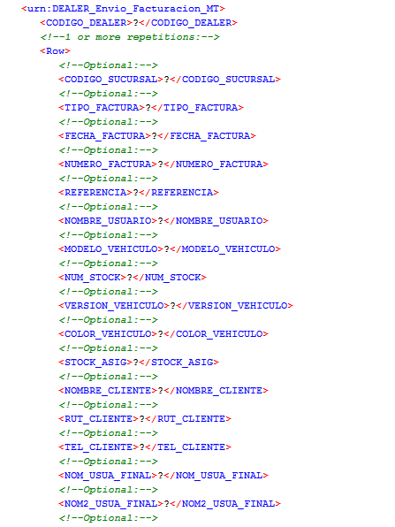

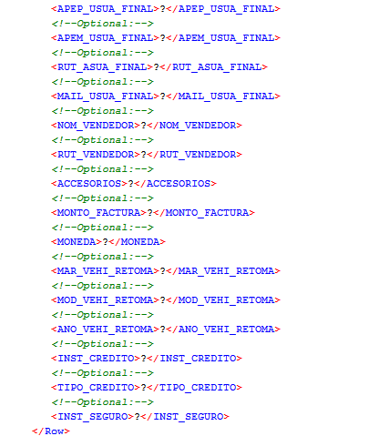

Log de errores que se envía como respuesta del servicio web Facturación:

  - Para el caso de los campos requeridos en este servicio web, los mensajes son los siguientes:
'Error - Línea:' p_row '- Campo ' p_name 'Requerido, está en blanco'

Dónde:
P_row: es el registro donde está el error; registro que está contenido dentro de un ROW.
p_name: va cambiando según el campo del servicio web que falta.

Ejemplo:
'Error - Línea: 1 - Campo num_cotiza Requerido, está en blanco'
  - Para el caso de error en código de dealer o sucursal no son válidos (no existe código en SAP)
'Error - Línea:' nrow '- Código dealer ' wa_itab-codigo_dealer 'no valido'

Dónde:
nrow: es el registro donde está el error; registro que está contenido dentro de un ROW.
wa_itab-codigo_dealer : es el código del dealer que envía la información

  - Rut es inválido
'Error - Linea :' nrow '- Rut' wa_itab-rut_cliente 'no valido'

Dónde:
nrow : es el registro donde está el error; registro que está contenido dentro de un ROW.
wa_itab-rut_cliente: Corresponde al Rut informado por el concesionario
  - Tipo de crédito no existe en catálogo de datos
'Error - Linea :' nrow '- Tipo Crédito' wa_itab-tipo_credito 'no valido'

Dónde:
nrow: es el registro donde está el error; registro que está contenido dentro de un ROW.
wa_itab-tipo_credito: Es el tipo de crédito informado por el concesionario

  - Rut vendedor no es válido
'Error - Linea :' nrow '- Rut' wa_itab-RUT_VENDEDOR 'no valido'
Dónde:
nrow: es el registro donde está el error; registro que está contenido dentro de un ROW.
Rut' wa_itab-RUT_VENDEDOR: es el Rut vendedor informado por el concesionario

  - Registro informado ya existe en base de datos

'Error - Linea :' nrow '- Registro no Creado' into wa_data_resp-return

Dónde:
nrow: es el registro que está duplicado; registro que está contenido dentro de un ROW.

  - Para una nota de crédito que no se encuentra su factura
'Error - Linea :' nrow '- Nota de Crédito no encontrada'

Dónde:
nrow: es el registro que se está buscando como nota de crédito.

5.- Envio_Registro_Garantía

Registro de que se realizó la entrega final al cliente del vehículo. Este paso es distinto a al anterior, acá se necesita el registro de la entrega física de la unidad a cliente final (puede ser con factura o con guía de despacho)

Datos | Campo | Ocurrencia | Tipo | Largo | Observación | Relevancia
Dealer | CODIGO_DEALER | 1..1 | CHAR | 10 | Catálogo de datos | R
Sucursal | CODIGO_SUCURSAL | 1..N | CHAR | 10 | Catálogo de datos | R
Usuario | NOMBRE_USUARIO | 1..N | CHAR | 40 | Nombre de usuario que envía la información | R
Fecha entrega Vehículo | FECH_ENTRE_VEHI | 1..N | CHAR | 8 | Valores admitidos:  aaaammdd | R
Rut usuario Final | RUT_ASUA_FINAL | 1..N | CHAR | 10 | Se refiere al rut del usuario final del vehículo.  Formato:  NNNNNNNN-N | R
Nombre usuario final | NOM_USUA_FINAL | 1..N | CHAR | 40 | Se refiere al nombre del usuario final del vehículo. | R
Segundo Nombre usuario final | NOM2_USU_FINAL | 1..N | CHAR | 40 | Se refiere al segundo nombre del usuario final del vehículo. | R
Apellido Paterno usuario final | APEP_USUA_FINAL | 1..N | CHAR | 40 | Se refiere al apellido paterno del usuario final del vehículo. | R
Apellido Materno usuario final | APEM_USU_FINAL | 1..N | CHAR | 40 | Se refiere al apellido materno del usuario final del vehículo. | R
Dirección usuario final | DIRE_USUA_FINAL | 1..N | CHAR | 60 | Se refiere a la dirección del usuario final del vehículo. | R
Comuna | COMU_USUA_FINAL | 1..N | CHAR | 30 | Se refiere a la comuna de la dirección del usuario final del vehículo. | R
Ciudad | CIUD_USUA_FINAL | 1..N | CHAR | 30 | Se refiere a la ciudad de la dirección del usuario final del vehículo. | R
Teléfono particular | TEL_PART_UFINAL | 1..N | CHAR | 10 | Sólo números.  Se refiere al teléfono particular del usuario final del vehículo. | R
Teléfono comercial | TEL_COME_UFINAL | 1..N | CHAR | 10 | Sólo números.  Se refiere al teléfono comercial del usuario final del vehículo. | R
Teléfono celular | TEL_CELU_UFINAL | 1..N | CHAR | 10 | Sólo números.  Se refiere al teléfono celular del usuario final del vehículo. | R
E-mail usuario final | MAIL_USUA_FINAL | 1..N | CHAR | 40 | Se refiere al email del usuario final del vehículo. | R
Sexo | SEXO_USUA_FINAL | 1..N | CHAR | 1 | Catálogo de datos | R
Fecha de nacimiento | FECH_NAC_UFINAL | 1..N | CHAR | 8 | Valores admitidos:  aaaammdd | R
Tipo de Usuario | TIPO_USUARIO | 1..N | CHAR | 1 | Catálogo de datos | R
Número stock | NUM_STOCK | 1..N | CHAR | 10 | Número de stock asignado por Toyota | R
Fecha Factura | FECHA_FACTURA | 1..N | CHAR | 8 | Valores admitidos:  aaaammdd | R
Rut Vendedor | RUT VENDEDOR | 1..N | CHAR | 10 | Formato:  NNNNNNNN-N | R
Usuario registra venta | USUA_REGIST_VENTA | 1..N | CHAR | 40 |  | R
Número Factura | NUMERO_FACTURA | 1..N | CHAR | 10 | Numero único que identifica el registro de Factura. | R
Nombre Cliente | NOMBRE_CLIENTE | 1..N | CHAR | 40 | Nombre cliente | R
Rut Cliente | RUT_CLIENTE | 1..N | CHAR | 10 | Se refiere al rut del comprador del vehículo.  Formato:  NNNNNNNN-N | R
Contrata seguro | CONTR_SEGURO | 1..N | CHAR | 1 | Valores admitidos  X =SI  espacio en blanco = NO | O
Contrata crédito | CONTR_CREDITO | 1..N | CHAR | 1 | Valores admitidos  X =SI  espacio en blanco = NO | O
Porque |  | 1..N | CHAR | 255 | Porque no contrata seguro. | O
Póliza | NUM_POLIZA | 1..N | CHAR | 20 | Se refiere al número de póliza. | O
Institución seguro | INST_SEGURO | 1..N | CHAR | 30 | Se refiere al nombre de la institución donde contrata el seguro. | O
Institución crédito | INST_CREDITO | 1..N | CHAR | 30 | Se refiere al nombre de la institución que otorga el crédito. | O

Para ejemplificar la matriz de envío de datos, a continuación una imagen donde se muestra que el Dealer se envía como dato cabecera y luego cada registro a enviar debe ser entre los tag <Row> y </Row>

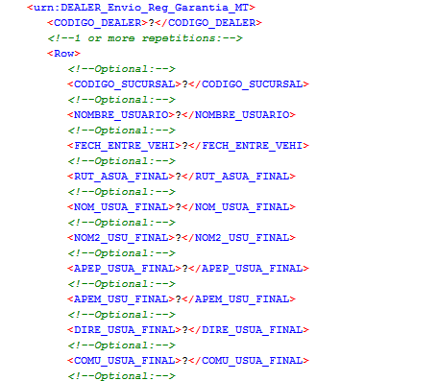

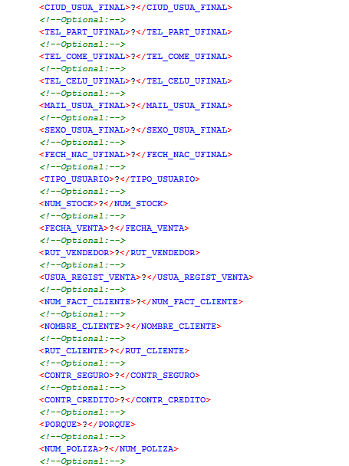
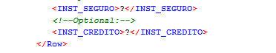

Log de errores que se envía como respuesta del web service registro de garantía:

  - Para el caso de los campos requeridos en este servicio web, los mensajes son los siguientes:
'Error - Linea :' p_row '- Campo ' p_name 'Requerido, está en blanco'

Dónde:
P_row: es el registro donde está el error; registro que está contenido dentro de un ROW.
p_name: va cambiando según el campo del servicio web que falta.
Ejemplo:
'Error - Linea : 1 - Campo num_cotiza Requerido, está en blanco'
  - Para el caso de error en código de dealer o sucursal no son válidos (no existe código en SAP)
'Error - Linea :' nrow '- Codigo dealer ' wa_itab-codigo_dealer 'no valido'

Dónde:
nrow: es el registro donde está el error; registro que está contenido dentro de un ROW.
wa_itab-codigo_dealer : es el código del dealer que envía la información

  - Rut no es válido
'Error - Linea :' nrow '- Rut' wa_itab-rut_cliente 'no valido'

Dónde:
nrow : es el registro donde está el error; registro que está contenido dentro de un ROW.
wa_itab-rut_cliente: Corresponde al Rut informado por el concesionario
  - Sexo no existe en catálogo de datos
'Error - Linea :' nrow '- Sexo' wa_itab-sexo_descrip 'no valido'

Dónde:
nrow: es el registro donde está el error; registro que está contenido dentro de un ROW.
wa_itab-sexo_descrip: es el código de sexo informado por el concesionario

  - Tipo de usuario no existe en catálogo de datos
'Error - Linea :' nrow '- Tipo Usuario' wa_itab-descrip_tusua 'no valido'

Dónde:
nrow: es el registro donde está el error; registro que está contenido dentro de un ROW.
wa_itab-descrip_tusua: es el tipo de usuario informado por el concesionario

  - Rut vendedor no es válido
'Error - Linea :' nrow '- Rut' wa_itab-RUT_VENDEDOR 'no valido'
Dónde:
nrow: es el registro donde está el error; registro que está contenido dentro de un ROW.
Rut' wa_itab-RUT_VENDEDOR: es el Rut vendedor informado por el concesionario

  - Registro informado ya existe en base de datos

'Error - Linea :' nrow '- Registro no Creado' into wa_data_resp-return

Dónde:
nrow: es el registro que está duplicado; registro que está contenido dentro de un ROW.

II Datos de Asignación

Este servicio web se dispone para que el concesionario pregunte por sus unidades asignadas
La consulta será por código de DEALER.

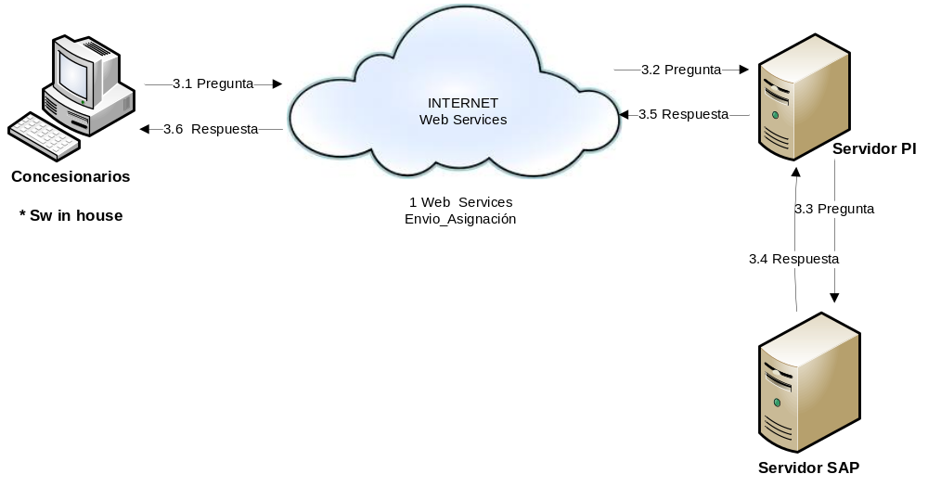
1.- Envio_Asignación

Pregunta:

Campo | Descripción | Tipo | Largo
Cliente | Cliente | Char | 10

Respuesta:

Campo | Tipo | Largo
Numero_Stock | CHAR | 10
Marca | CHAR | 3
Codigo_Origen | CHAR | 3
Tipo_Vehiculo | CHAR | 18
Modelo | CHAR | 18
Opcion | CHAR | 18
Peso_Bruto | CHAR | 10
Linea | CHAR | 18
Version | CHAR | 32
Numero_Vin | CHAR | 35
Fecha_Internacion | CHAR | 8
Fecha_PDI | CHAR | 8
Codigo_Concesionario | CHAR | 10
Fecha_Conf_FloorPlan | CHAR | 8
Numero_GuiaDespacho | CHAR | 25
Fecha_GuiaDespacho | CHAR | 8
Numero_Factura | CHAR | 16
Fecha_Factura | CHAR | 8
Valor_Neto_Vta_ConIva | CHAR | 20
Precio_Neto_Lista_WS | CHAR | 23
Status_Disponibilidad | CHAR | 2
COLOR_COD | CHAR | 5
COLOR_DESC | CHAR | 40
COLOR_INT | CHAR | 4
COLOR_INT_DES | CHAR | 20
ANO_FABRICACION | CHAR | 4
VAPOR | CHAR | 50
FECHA_EMBARQUE | CHAR | 8
CHASSIS | CHAR | 20
CAJON | CHAR | 10
MOTOR | CHAR | 20
LLAVE | CHAR | 10
COMBUSTIBLE | CHAR | 20
Detalle para Factura1 | CHAR | 255
Detalle para Factura2 | CHAR | 255
Detalle para Factura3 | CHAR | 255
Detalle para Factura4 | CHAR | 255
Detalle para Factura5 | CHAR | 255
Detalle para Factura6 | CHAR | 255
Detalle para Factura7 | CHAR | 255

III Datos de Garantía

Este servicio web se dispone para que el concesionario pueda consultar por el estado de una unidad informada en servicio 5 Envio_Registro_Garantía.
Los datos a entregar por este servicio son los mismos informados por el concesionario en servicio 5 además de Fecha Registro de Garantía y Código de Garantía.

La consulta será por Fecha de factura.
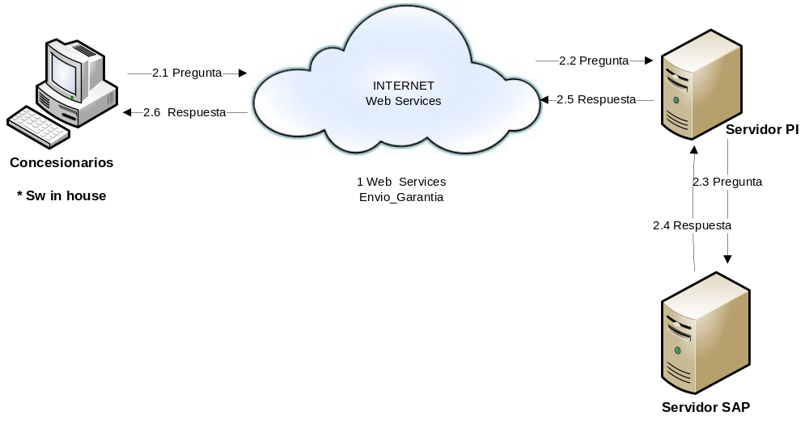

1.- Envio_Garantía

Pregunta:

Campo | Descripción | Tipo | Largo
Fecha_fac | Fecha Facturación | CHAR | 8

Respuesta:

Campo | Tipo | Largo
Dealer | Char | 10
Sucursal | Char | 10
Usuario | Char | 40
Fecha de entrega | Char | 8
Rut usuario Final | Char | 10
Primer Nombre usuario final | Char | 40
Segundo Nombre usuario final | Char | 40
Apellido Paterno usuario final | Char | 40
Apellido Materno usuario final | Char | 40
Dirección usuario final | Char | 60
Comuna | Char | 30
Ciudad | Char | 30
Teléfono particular | Char | 10
Teléfono comercial | Char | 10
Teléfono celular | Char | 10
E-mail usuario final | Char | 40
Sexo | Char | 1
Fecha de nacimiento | Char | 8
Tipo de Usuario | Char | 1
Número stock | Char | 10
Fecha de venta | Char | 8
Fecha de registro garantía | Char | 8
Código garantía | Char | 18
Usuario registra venta | Char | 40
N° Factura cliente | Char | 15
Rut Comprador | Char | 10
Contrata seguro | Char | 1
Contrata crédito | Char | 1
Porque | Char | 255
Póliza | Char | 20
Aseguradora | Char | 30
Institución crédito | Char | 30

